Los 20 años de Porsche en México se celebran con 4 modelos que puedes comprar través del e-commerce

- En la tienda oficial de Porsche México de Mercado Libre hay más de 35 opciones para convertirse en el feliz dueño de una de estas emblemáticas máquinas.

Lo más probable es que todos sepamos que Porsche “hace coches de lujo”... y de los más cotizados, pero para alguien que ama los automóviles se eleva mucho la importancia del nombre de la armadora de Stuttgart, sobre todo ahora que está celebrando sus 20 años en México.

En el 2001, Porsche México inició operaciones oficialmente y los amantes de las cuatro ruedas son quienes más lo agradecen, pues han podido compartir su pasión con otros fanáticos de la marca en actividades exclusivas para dueños de Porsches, donde lo único que importa es jugar a los coches.

En estos 20 años mucho ha evolucionado, por ejemplo, la comercialización de deportivos de lujo de forma confiable y segura por medio de marketplaces como Mercado Libre. La tienda oficial de Porsche en la plataforma es variada, son más de 35 opciones con diferentes modelos a la venta, algunos de colección, ediciones especiales y también lo más nuevo:

- Porsche 911 SC Coupé
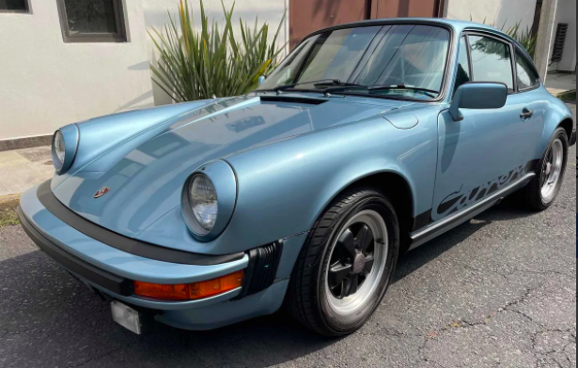
Este 911 SC (Supercarrera), cuyo apellido “Carrera” se lo deben al Porsche 356 y sus éxitos en la Carrera Panamericana, es la suma de la historia de sus antecesores y aquellos modelos que lo precedieron, porque es la segunda generación del 911; después vendrían nuevos modelos y actualizaciones a su mecánica. Este modelo va directo para los coleccionistas porque es de 1981, importado de EUA desde una colección privada.
- Porsche 911 Turbo
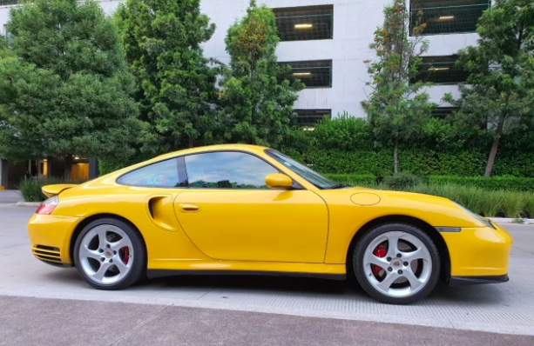
Hasta en lo deportivo existe otro nivel, como el modelo “nueve once” Turbo, que desde sus inicios llevó a la calle la tecnología de pista, lo que lo convirtió en un ícono de la marca y del automovilismo. El alerón sobresaliente, la potencia del motor y los rasgos característicos hacen de este 911 Turbo, un modelo que los apasionados de Porsche necesitan. Particularmente este turbo es de los últimos con motor Metzger, usado en la serie GT1.

- Porsche 911 GT3 RS
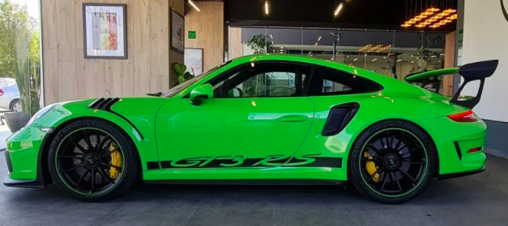
El GT3 es uno de los modelos más exclusivos, con potencia extra, aerodinámica y un equipamiento que lo diferencia del resto. Si cualquier modelo de la marca roba miradas, este probablemente lo haga al triple gracias a su alerón, que además ayuda a mantener la estabilidad a grandes velocidades, que es lo que se espera: llevar al límite en la pista un modelo como el Porsche 911 GT3 RS. Este solo tiene 1,800 km.

- Porsche Boxster
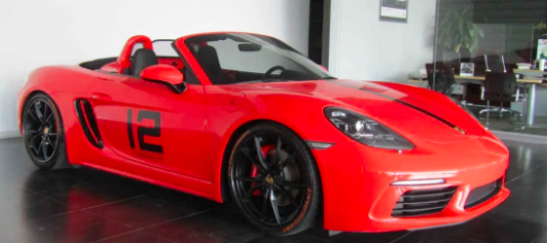
Sus formas definidas y su diseño deportivo hacen de este modelo descapotable un objeto de deseo. Al Porsche Boxster lo único que le falta es una carretera para echar a andar los caballos de fuerza. Este modelo lleva en sus venas inspiración del prototipo de 1993: el comienzo de la era Boxster. Este biplaza de 7 velocidades tiene control de estabilidad, sensores de lluvia, cambio de carril y estacionamiento.

Sobre Mercado Libre
Fundada en 1999, Mercado Libre es la compañía de tecnología líder en comercio electrónico de América Latina. A través de sus plataformas Mercado Libre, Mercado Pago y Mercado Envios, ofrece soluciones para que individuos y empresas puedan comprar, vender, anunciar, enviar y pagar por bienes y servicios por internet.

Mercado Libre brinda servicio a millones de usuarios y crea un mercado online para la negociación de una amplia variedad de bienes y servicios de una forma fácil, segura y eficiente. El sitio está entre los 50 sitios con mayores visitas del mundo en términos de páginas vistas y es la plataforma de consumo masivo con mayor cantidad de visitantes únicos en los países más importantes en donde opera, según se desprende de métricas provistas por comScore Networks. La Compañía cotiza sus acciones en el Nasdaq (NASDAQ: MELI) desde su oferta pública inicial en el año 2007 y es una de los mejores lugares para trabajar en el mundo según ranking GPTW.

